Муниципальное бюджетное учреждение
дополнительного образования
«Центр детского творчества»

Обобщенный опыт работы.

Педагог дополнительного образования
Лаптева Анастасия Васильевна

г.Щекино
2015 год

Тема опыта: Применение проектной деятельности в объединении «Волшебная петелька» МБУ ДО «Центр детского творчества».

Идея опыта: Вовлечение детей в полноценный технологический цикл, необходимый для создания изделий декоративно-прикладного творчества в различных техниках, предусмотренных программой: создание эскизов будущих изделий, выполнение необходимых расчетов, подбор инструментов и материалов, вязание деталей, их сборку, оформление. Осмысление технологического процесса приучает обучающихся к целесообразному использованию последовательности изготовления изделий.

Содержание
- Сведения об авторе.
- Условия становления опыта в Центре детского творчества.
- Теоретическая база опыта.
- Актуальность и перспектива опыта.
- Новизна опыта.
- Технология опыта.
- Результативность.
- Методическое обеспечение опыта.
- Приложения.

Сведения об авторе

Ф. И. О. Лаптева Анастасия Васильевна
Образование высшее, 2000 год, Тульский государственный педагогический университет им. Л.Н.Толстого, учитель биологии по специальности «биология», педагог – психолог по специальности «психология».
Педагогический стаж работы 17 лет
Квалификационная категория первая
Место работы Муниципальное бюджетное учреждение дополнительного образования «Центр детского творчества»

Тема опыта: Применение проектной деятельности в объединении «Волшебная петелька» МБУ ДО «Центр детского творчества».

Адресная направленность: педагогам, родителям воспитанников.

Принципы педагогической деятельности:
- Лучший способ сделать детей хорошими - сделать их счастливыми. /Оскар Уайльд/
- «Чтобы иметь право учить, надо постоянно учиться самому»
- "Каждый ребенок - это личность!"

Условия становления опыта в Центре детского творчества.

Опыт формировался в течение 5 лет моей работы в МБУ ДО «Центр детского творчества».
Главное преимущество образования дополнительного перед обязательным – его добровольность, т.е. посещение объединений ЦДТ детьми по собственному желанию и выбору. Именно эта добрая воля способствует более качественному, эффективному результату творческого саморазвития детей, их самореализации. Длительное, тесное общение педагога и ребенка во время занятий, совпадение их интересов, устремлений приводят к сотрудничеству, сотворчеству, равноправным межличностным отношениям.
Дополнительная общеобразовательная программа «Волшебная петелька» разработана мною в 2011 году, за годы работы в программу внесены изменения и дополнения. Изначально программа была рассчитана на два года обучения, детей в возрасте от 8 до 15 лет, но в соответствии с социальным заказом в 2013 году была увеличена до 3-х лет.
В основе ДОП - метод проектной деятельности Джона Дьюи, средствами которого дети приучаются к целесообразному использованию последовательности технологического процесса, и как следствие происходит развитие процессов познавательной деятельности, трудолюбие, усидчивость, стремление довести начатую работу до окончательного результата. Уверена, что данные качества необходимы в жизни каждого человека.

Теоретическая основа опыта
«Волшебная петелька» - объединение ЦДТ, в котором дети получают возможность восполнить пробелы художественно – эстетического образования, способствует лучшему восприятию произведений, изделий декоративно – прикладного искусства, повышению общего уровня нравственно – эстетической культуры личности, формирует навыки проектной деятельности. В основе программы лежит метод проектной деятельности Джона Дьюи. Дьюи считал, что обучение должно происходить путем опытного познания окружающей действительности. Только при исследовании окружающего мира у учащегося появится желание к дальнейшему самообразованию. Через опытное познание действительности у воспитанника формируется определенное свойство характера, дающее ему возможность контролировать происходящее вокруг и приспосабливать к своим целям. Метод проектов - это система обучения, при которой учащиеся приобретают знания и опыт в процессе планирования и выполнения постепенно усложняющихся практических заданий - проектов.
Положительные стороны метода проектов - развитие инициативы воспитанников, навыков к плановой работе, умение взвешивать обстоятельства и учитывать трудности. Проект учит их настойчивости в достижении цели, приучает к самостоятельности.
По словам А. Якушева, «Цель философии по Дьюи — помочь человеку в потоке опыта двигаться по направлению к поставленной цели и достигать её». Согласно Дьюи, основная задача не в том, чтобы, «правильно используя опыт, добиваться единичных целей, а в том, чтобы с помощью философии преобразовать сам опыт, систематически совершенствовать опыт во всех сферах человеческой жизни».

Пять «П» проекта.
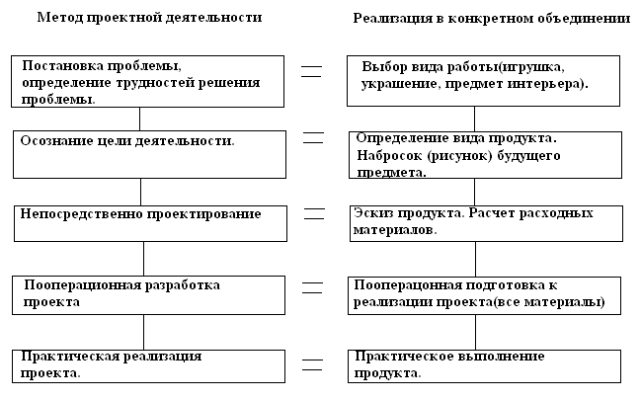

Акшления ребенка.

Новизна опыта

Планирование действий по разрешению проблемы - иными словами, выполнение работы всегда начинается с проектирования самого проекта, в частности - с определения вида продукта и формы презентации. Наиболее важной частью плана является пооперационная разработка проекта, в которой приводится перечень конкретных действий с указанием результатов, сроков и ответственных. Однако некоторые проекты не могут быть сразу чётко спланированы от начала до конца. Результатом работы над проектом, иначе говоря, его выходом, является продукт, который создаётся участниками проектной группы в ходе решения поставленной проблемы. Таким образом, проект - это "пять П": проблема - проектирование (планирование) - поиск информации - продукт - презентация. В ходе реализации дополнительной образовательной программы «Волшебная петелька» используются современные ИКТ, в частности презентации Power Point, фотографии в электронном виде, компьютерная программа для создания схем вязания и расчета размеров MyCrochet.
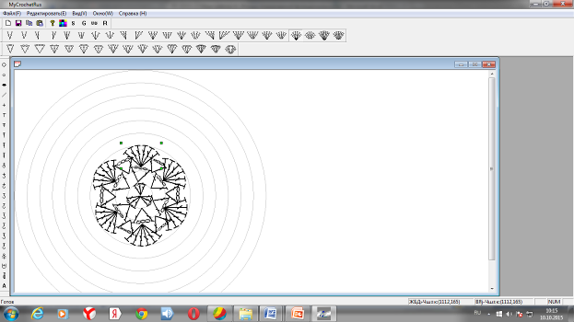

Технология опыта
Учитывая психологические особенности детей, цели и задачи, содержание учебного материала, занятия проводятся с применением разнообразных методов и приёмов обучения: словесных, наглядных, практических.
Почти каждое занятие включает практическую и теоретическую части. Последняя занимает большую часть занятия, где ребята выполняют графические работы, создают выкройки, выполняют саму работу.
Итогом работы воспитанников объединения являются конкурсы и выставки. Из этого следует, что основной формой проведения занятий является практическая работа. Согласно учебно-тематическому плану программы обучающимся задается тема, например игрушка «Медвежонок». Дети самостоятельно создают эскизы и в итоге получаются абсолютно разные игрушки: брелоки, подвески для сумки, закладки для книг с объёмной головой и т.д. В процессе реализации программы используются разнообразные формы занятий:
- проектирование
- занятия–объяснения
- занятия общения и систематизации знаний
- контрольно-проверочные занятия
- комбинированные занятия
- защита творческих проектов
- выставка творческих работ
При проведении занятий учитывается:
- уровень знаний, умений и навыков воспитанников
- самостоятельность ребенка
- его активность
- его индивидуальные особенности
- особенности памяти, мышления и познавательные интересы.
Приведу пример проекта Совушка Лаптевой Ульяны (2014 год).
 | Идея |   Сейчас очень модно среди молодежи брелоки, подвески, игрушки в виде сов. Ульяне понравилась сова из блокнота (рисунок). Именно он и стал основой проекта.
 | Эскиз | 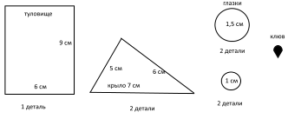
 | Подбор материалов | - Нить для туловища сиреневая акриловая.  - Нить для крыльев «Радуга» акриловая.  - Нить для глаз черная акриловая.  - Нить для глаз оранжевая акриловая.  - Клюв: клей, акриловая краска черная.  - Клей (горячий) для склеивания деталей.  - Крючок 2,5.  - Наполнитель синтепон.  - Краска акриловая белая для бликов на глазках.  - Ножницы.
 | Реализация проекта
  
  Собираем материалы и инструменты, подготавливаем рабочее место.
  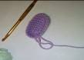
  Набираем 15 петель и вяжем по кругу полустолбиком (как подошву пинетки) в высоту 7 см.
  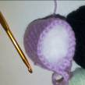
  Набиваем синтепоном.
  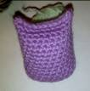
  Сшиваем верх. Туловище Совушки готово.
  Вяжем крылья:
  - Набираем 3 петли, вводим крючок в 1 петлю и вяжем 3 ст.с н. = 4 петли
  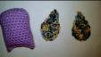
  - Вяжем ст.с н., между 2 и 3 петлей делаем 2 ст.с н. = 6 петель
  - Вяжем ст.с н., между 3 и 4 петлей делаем 2 ст.с н. = 8 петель
  - Вяжем ст.с н., между 4 и 5 петлей убавляем (2 ст.с н. вместе) = 7 петель
  - Вяжем ст.с н., между 2 и 3 петлей убавляем 2 ст.с н. = 4 петли
  - Вяжем ст.с н., 3,4,5, вяжем вместе, = 5 петель
  - Вяжем ст.с н., 2,3,4 вяжем вместе, = 3 петли
  - Вяжем 3 петли ст.с.н и соединяем соединительной петлей, закрываем, обрезаем рабочую нить и заправляем ее вдоль края. Так же вяжем второе крыло.
  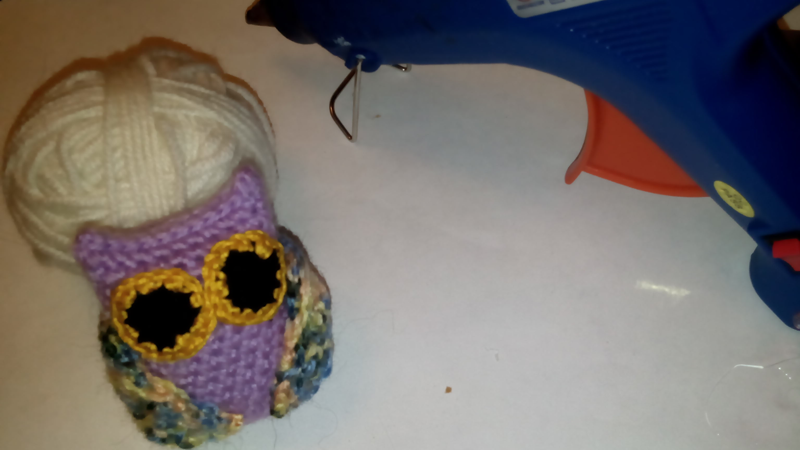
  Приклеиваем крылья горячим клеем, действуем аккуратно!
  Вяжем глазки – 2 больших оранжевых круга по 1,5 см. в диаметре, и 2 маленьких черных по 1 см. в диаметре. Сшиваем оранжевой нитью
  
  Кистью белой акриловой краской делаем блики.
  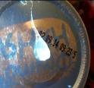
  Горячим клеем формируем клювик, остывший красим черной акриловой краской, обрезаем излишки клея и приклеиваем к совушке снизу между глазками.
  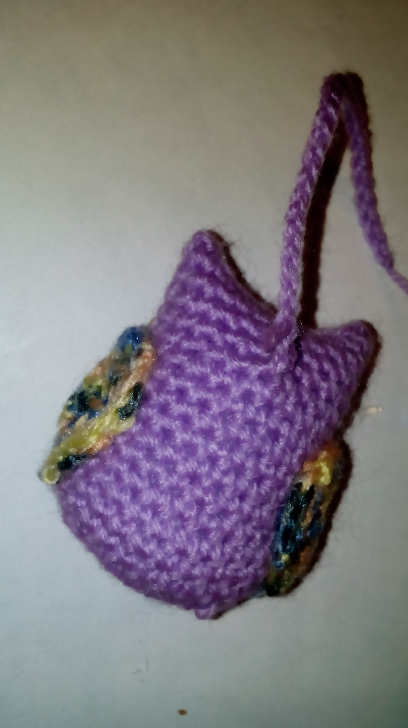
  Привязываем к Совушке петельку воздушными петлями, кончик нитки прячем внутри, протягивая через синтепон для крепости.
 | Презентация результата проекта. | 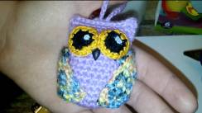  Наша Совушка готова! Делимся с девчонками в группе в социальной сети «ВКонтакте».  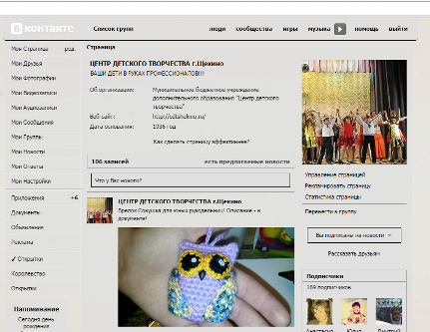

Результаты обучения – это создание предметов декора, украшений и игрушек, единственных в своем роде, а так же участие в конкурсах различного уровня:
- 2011 год, II место в районном конкурсе по декоративно - прикладному творчеству «Лесная красавица»;
- 2012 год, I место в Международном фестивале крапивы;
- 2012 год, II место в муниципальном конкурсе видеофильмов и презентаций «История в событиях и лицах», посвященном Году российской истории;
- 2013 год, II место в районном конкурсе по декоративно - прикладному творчеству «Лесная красавица»;
- 2013 год, II место в районном конкурсе по декоративно - прикладному творчеству «В ожидании Пасхи»;
- 2014 год, I место во Всероссийском конкурсе прикладного творчества «Мастерская волшебных узоров. Городецкая роспись»;
- 2014 год, II место в районном конкурсе «Мир мастеров»;
- 2014 год, II место в районном конкурсе по декоративно - прикладному творчеству «Лесная красавица»;
- 2015 год, II место в районном конкурсе по декоративно - прикладному творчеству «В ожидании Пасхи».
Оценка успеваемости обучающихся и усвоения ДОП «Волшебная петелька»
проводится в форме диагностики по следующим критериям, описанным в программе:
- История вязания;
- Правила техники безопасности;
- Техника исполнения;
- Самостоятельное выполнение заданий;
- Терминология;
- Чтение схем;
- Индивидуальность проекта;
- Оригинальность проекта;
- Аккуратность исполнения.
Категории оценки: 10-бальная система (мин. – 0, макс. – 10 баллов в конце 3 г./о).

Первый год обучения (Е ср. по группе)

Второй год обучения (Е ср. по группе)

Третий год обучения (Е ср. по группе)

В итоге, учитывая анализ диагностики, делаем вывод, что программа усвоена на 98 %.
В ходе формирования опыта работы, я получила ответы на следующие вопросы:
- Метод проекта может быть применим и необходим при формировании личностных качеств ребенка;
- Усвоение ДОП обучающимися доказано практически;
- Рост показателей усвоения программы обучающимися доказан практически.

Приложения
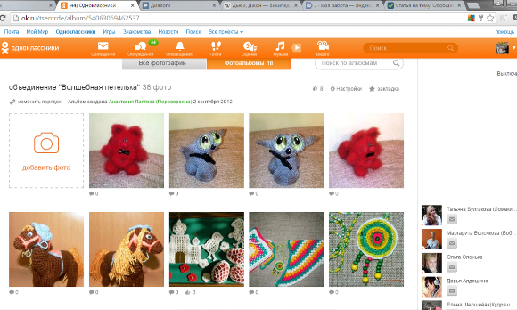
Дети из объединения «Волшебная петелька» ЦДТ активно делятся своим опытом в социальных сетях и на моей страничке на сайте «Страна мастеров», где друзья и родственники могут узнать новости объединения, полюбоваться работами, а так же дети получают возможность распространить свои идеи среди другим мастериц, не только за пределами нашего города, но и нашей страны.

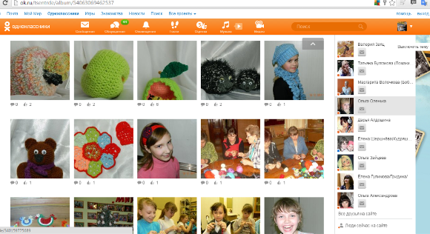

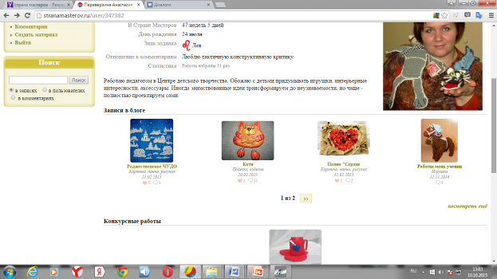

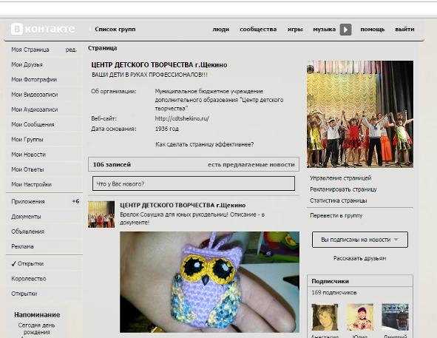

Методическое обеспечение опыта
- Молотобарова О. С. Кружок изготовления игрушек-сувениров:
Пособие для руководителя -М.: Просвещение, 1983 г.
- Голик С., Лобас Н. Вязание 1993 г.
- Ильина Г. С. Альбом вязания 1992 г.
- Максимова М. В. Азбука вязания 1993 г.
- Матвеева Г. Л. Альбом моделей вязания 1993 г.
- http://fashionhobby.com/%D0%9A%D0%B0%D1%80%D1%82%D0%B0-%D1%81%D0%B0%D0%B9%D1%82%D0%B0-1 сайт «Модное хобби»
- Страница пользователя Переверзина Анастасия сайт «Страна мастеров» http://stranamasterov.ru/user/347382
- Страница группы ЦДТ с соц. сети «ВКонтакте» http://vk.com/cdtshekino
- Страница группы ЦДТ с соц. сети «Одноклассники» http://ok.ru/tsentrde/album/54063069462537
- Джон Дьюи, основоположник метода проектов. http://sci-book.com/uchebnoy-deyatelnosti-metodologiya/djon-dyui-osnovopolojnik-26991.html

